Al ser un archivo html podemos agregar header y footers que se vean en las paginas, eso haremos en esta guia.

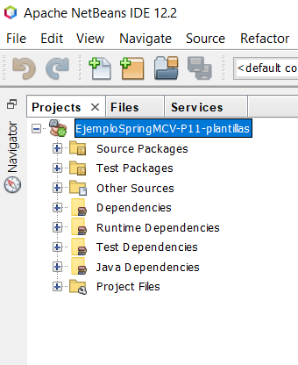

Empezamos por crear un nuevo paquete en el template llamado plantillas.

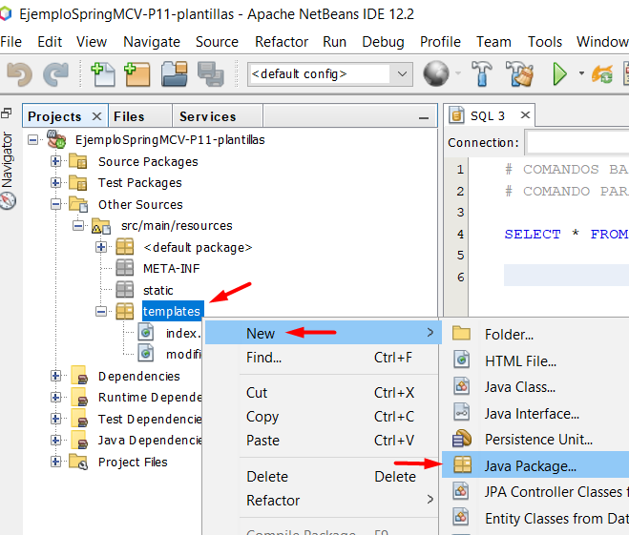

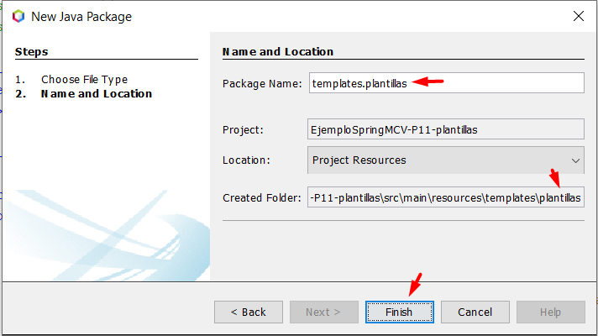

Dentro de plantillas crearemos un archivo .html al que llamaremos “partes” que es donde va a ir el head y el foot de la pagina.

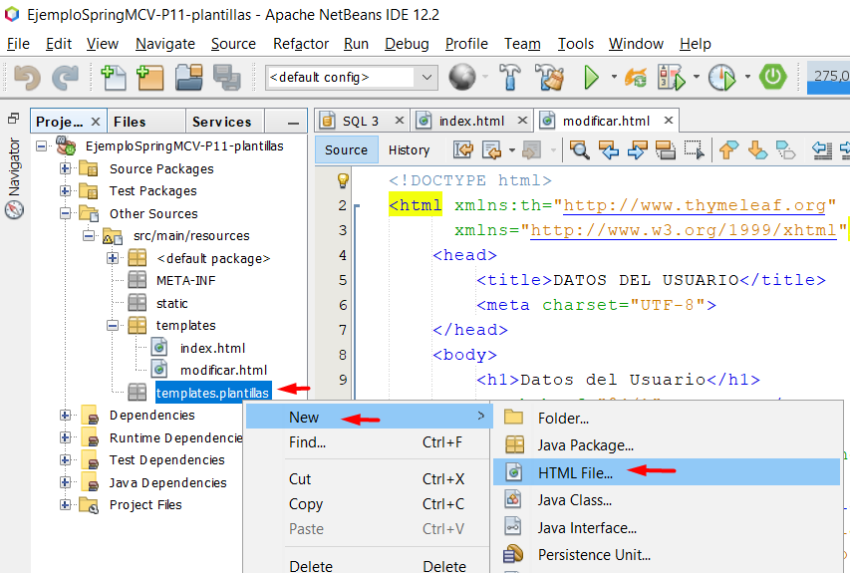

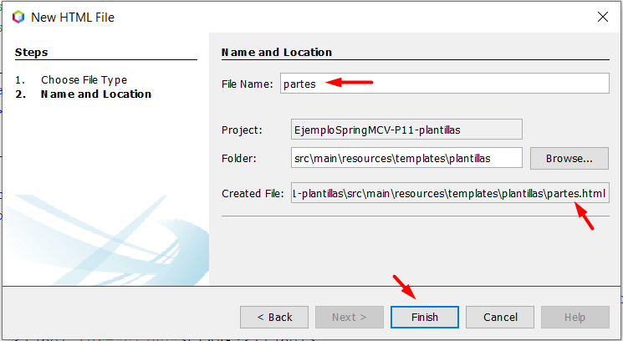

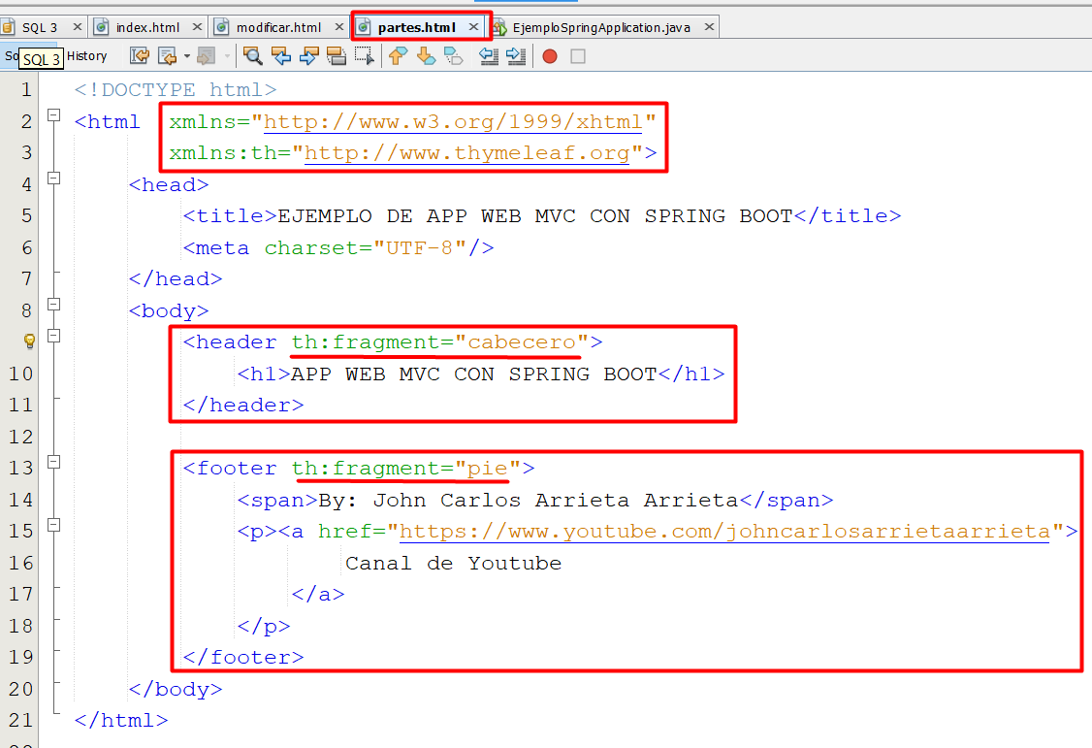

dentro del header lo llamaremos cabecero para poder abrirlo en la pagina de index, y el footer le llamaremos pie, dentro de estos podremos poner el codigo que queremos que se muestre en la parte superior y la parte inferior de nuestra pagina.

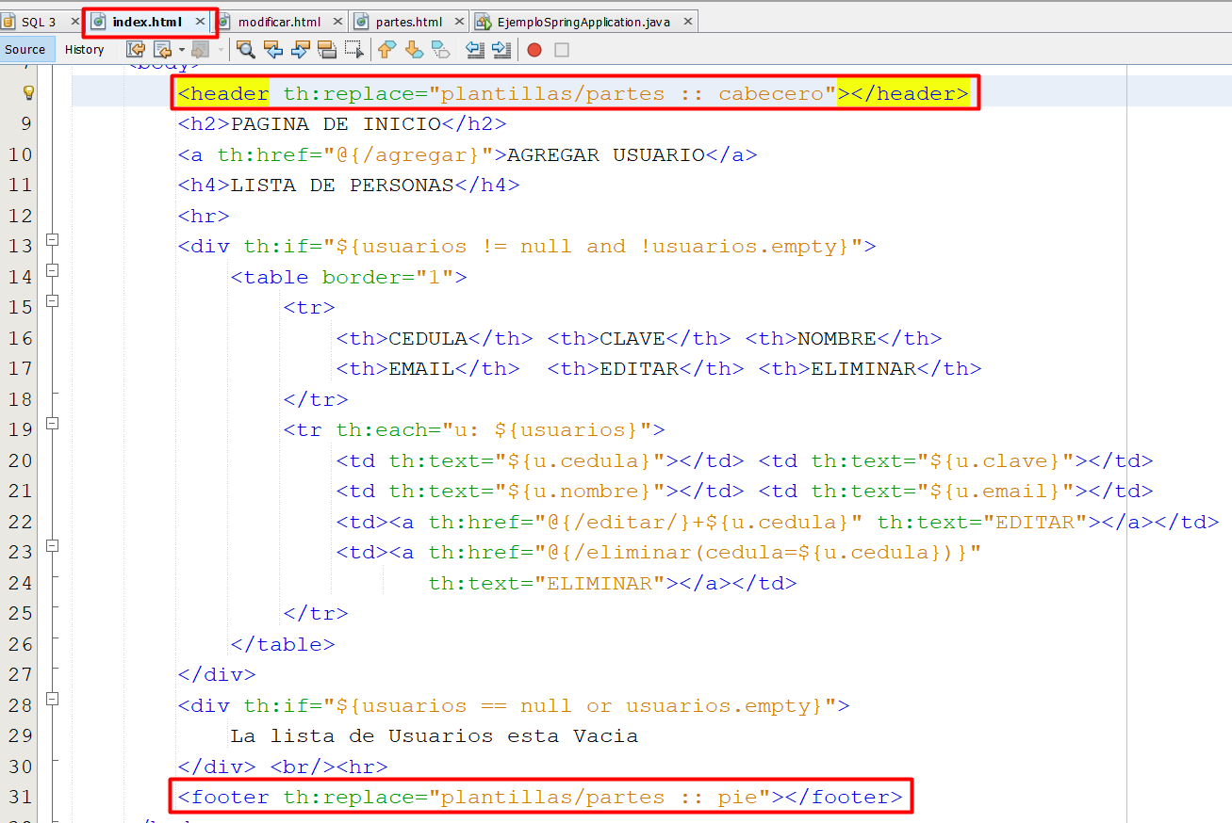

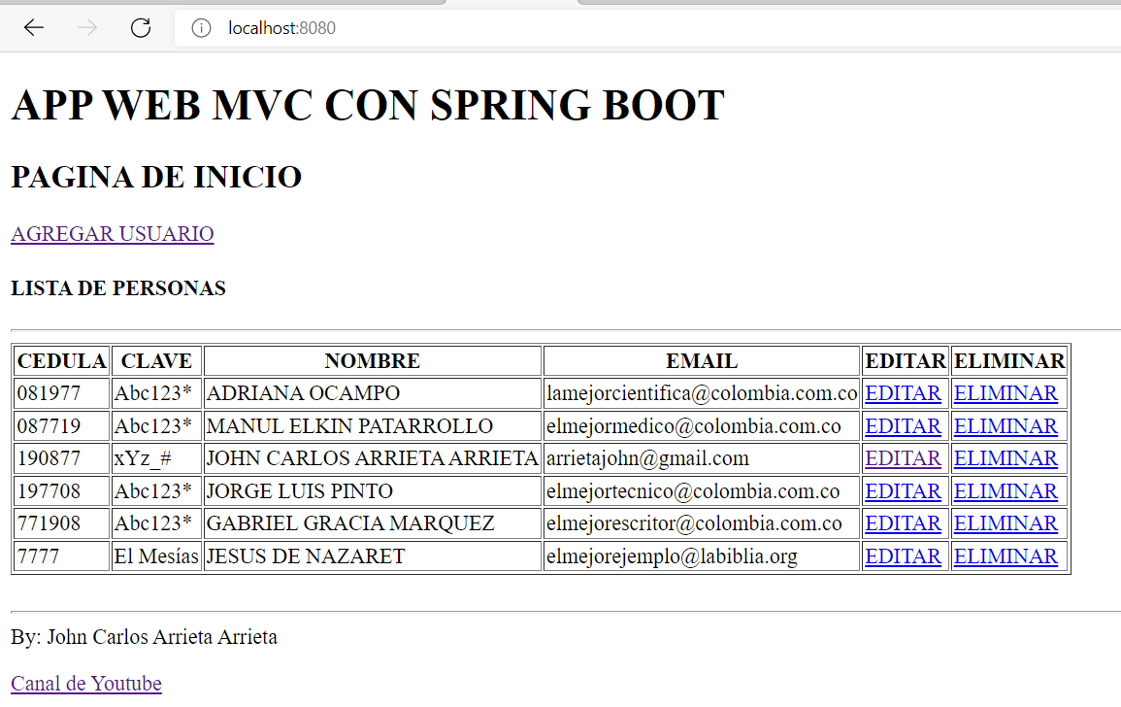

Nos debería salir el código que hemos introducido en este caso se puede ver el link del canal de youtube.